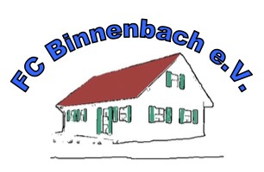

**Einladung**

**Dorffest in Binnenbach**

**am Sonntag, den 16. Juni 2024**

10.30 Uhr Patroziniumfeier in der St. Antonius-Kapelle

Bei schönem Wetter findet der Gottesdienst vor der Kapelle statt.

Für ausreichend Sitzgelegenheit ist gesorgt.

11.30 Uhr Mittagessen am Gemeinschaftshaus

Nachmittags gibts Kaffee und Kuchen

Ab 17.00Uhr werden Brotzeiten angeboten

und auch für die späteren Stunden ist für das leibliche Wohl gesorgt!

Wir freuen uns auf Ihren Besuch.